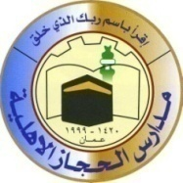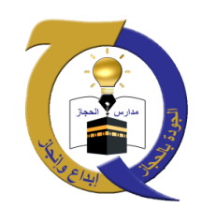

# المملكة الأردنية الهاشمية

### وزارة التربية والتعليم

# مدارس الحجاز الأهلية

**قسم ضمان الجودة**

**ورقة عمل (4)**

|  |  |  |  |
| --- | --- | --- | --- |
| **الاسم :** | **المبحث : التربية المهنية** | **العام الدراسي : 2019/2020** | **اليوم:** |
| **الصف والشعبة :العاشر** | **الموضوع : التعليم و سوق العمل** | **الفصل : الثاني** | **التاريخ:** |

**التعليم النظامي : التعليم المنظم الهادف الذي يتم من خلال النظام التربوي لأي دولة من الدول و تشمل المدارس و كليات المجتمع و الجامعات و غيرها من المؤسساات التعليمية التي تعترف بها الدولة**

**خصائص التعليم الثانوي**

**1-يمثل حلقة الوصل التي تربط الطالب بالتعليم الجامعي أو سوق العمل .**

**2- يحقق الموائمة في الإعداد الأكاديمي و المهني للفرد مع التقدم العلمي في المجالات جميعها .**

**3- يعزز ثقة الفرد بنفسه وبناء شخصيته المستقلة .**

**مسارات التعليم الثانوي : ( مدته سنتانيحصل فيه الطالب على شهادة ثانوية عامة تؤهله للجامعات و الكليان )**

**أ: المسار الشامل ويقسم الى المسار الأكاديمي الشامل1- (العلمي و الأدبي )يحصل فيه الطالب على شهادة الثانوية العامة و يلتحق بالجامعات و الكليات 2- المسار المهني الشامل ( الصناعي – الزراعي – الفندقي و السياحي -الاقتصاد المنزلي )يحصل فيه الطالب على شهادة الثانوية العامة ويلتحق بالكليات أو سوق العمل أما الجامعات فيلتحق بها الطالب شريطة أن يدرس الطالب مواد علمية إضافية**

**ب: المسار التطبيقي :**

**يهدف الى تدريب قوى عاملة مؤهلة لسوق العمل في تخصصات مهنية مختلفة**

**مدته سنتان يحصل فيه الطالي على شهادة تدريب تؤهله لسوق العمل**

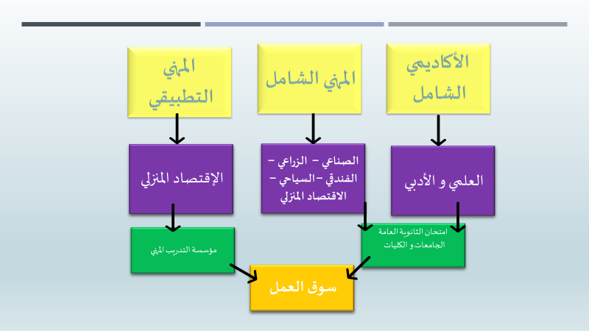أنواع التعليم الثانوي